Documentatie creare site ,,Piese auto și uleiuri,,

* Lista de tip calendar

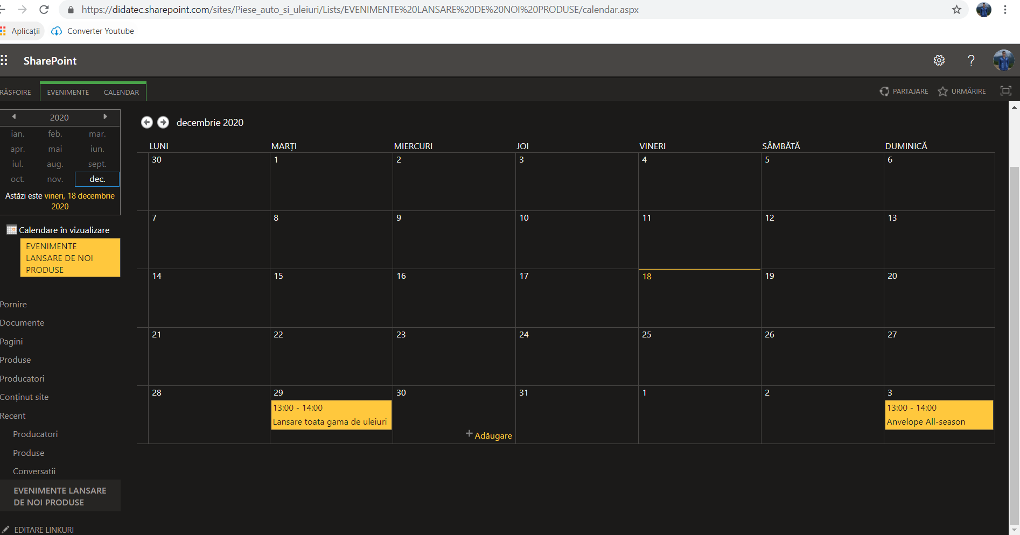

* Lista in care elementele dintr-o coloana provin din alta lista

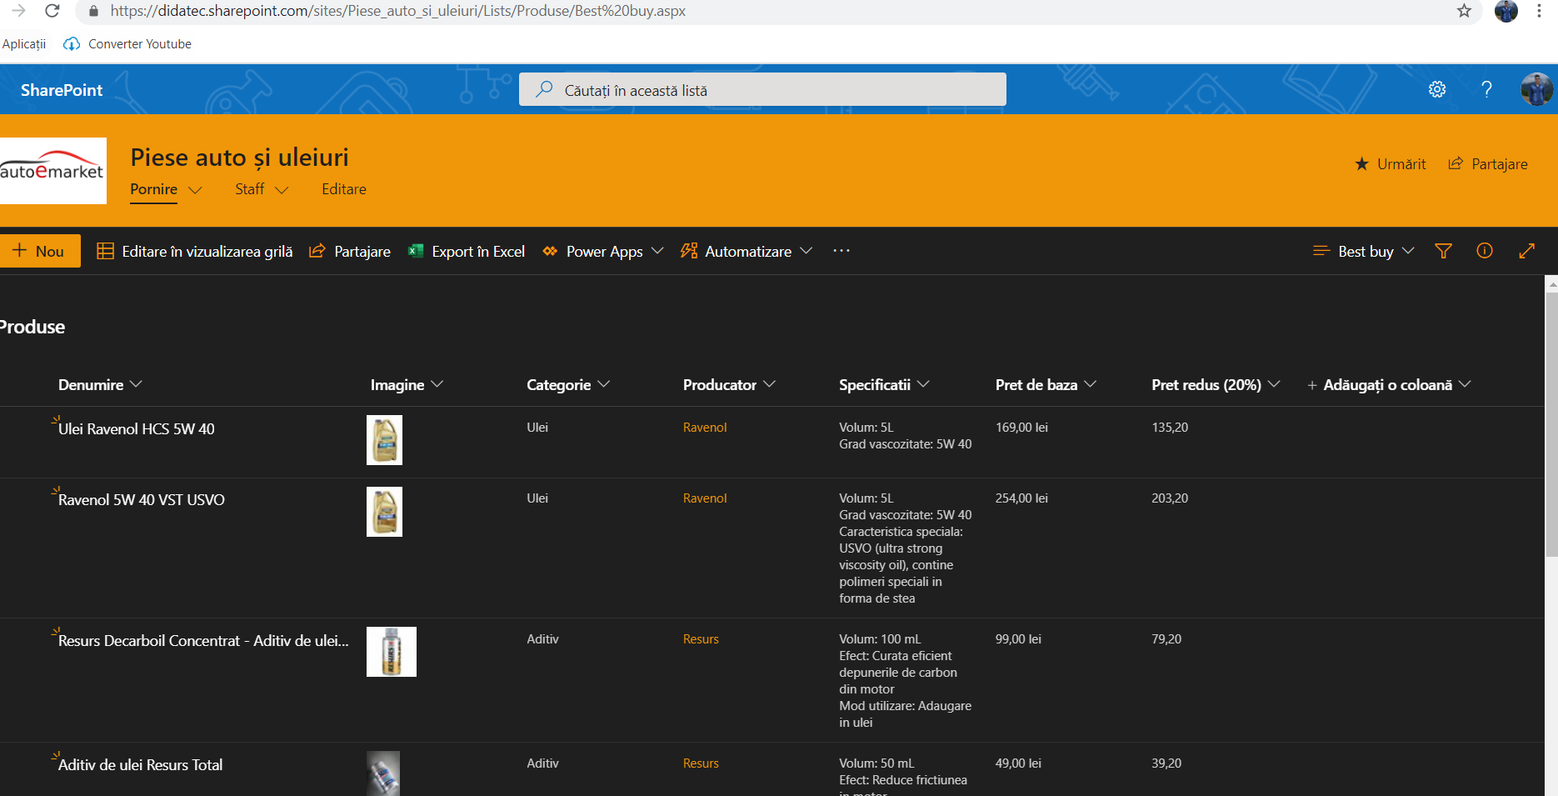

* Optiunea de alege elemente din alta lista

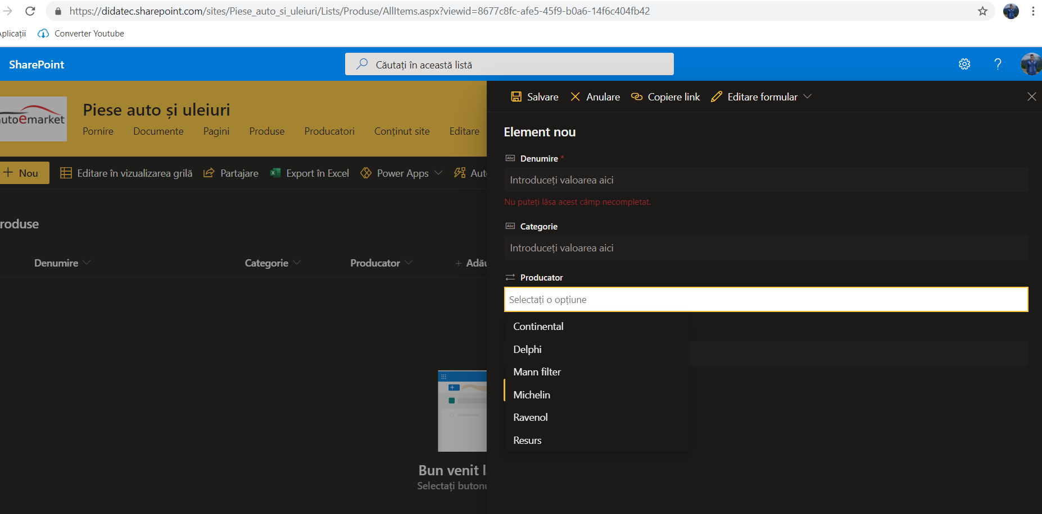

* Valoarea unei coloane este calculata cu ajutorul altei coloane (pret redus cu 20%)

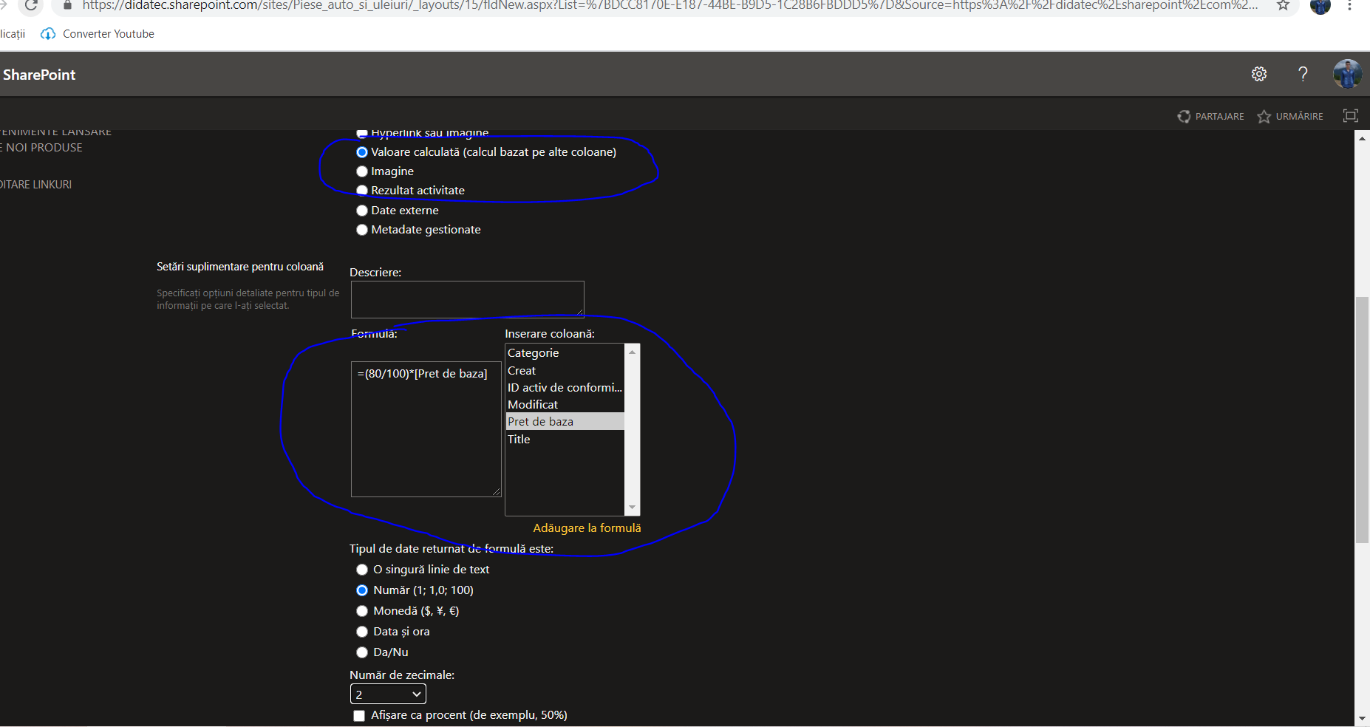

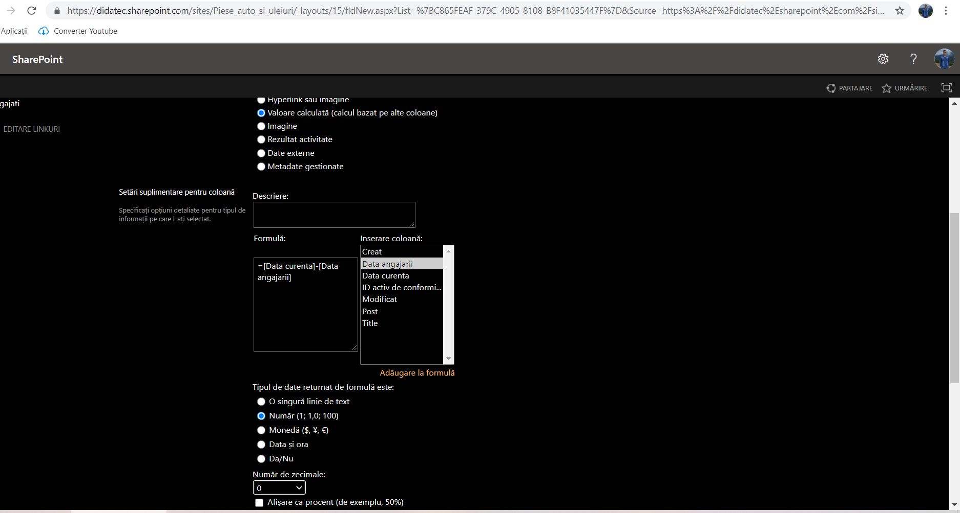

* Evenimente urmatoare

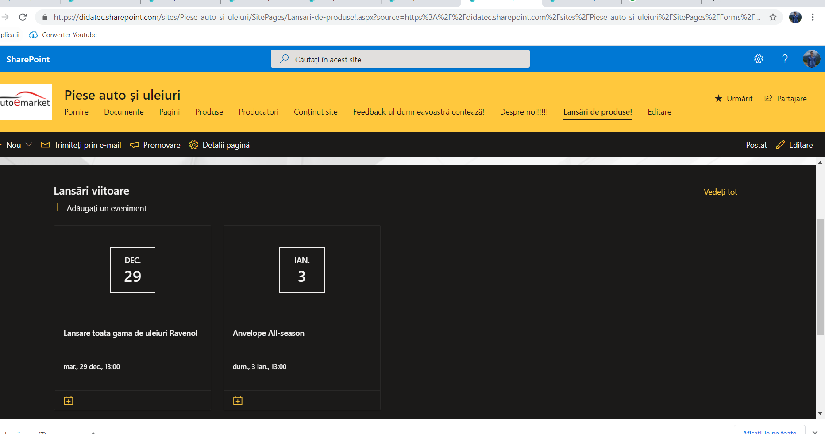

* Filtre

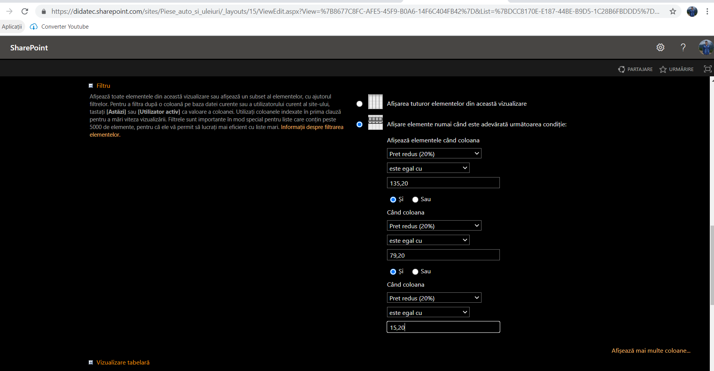

* Feedback cu ajutorul lui MS Forms

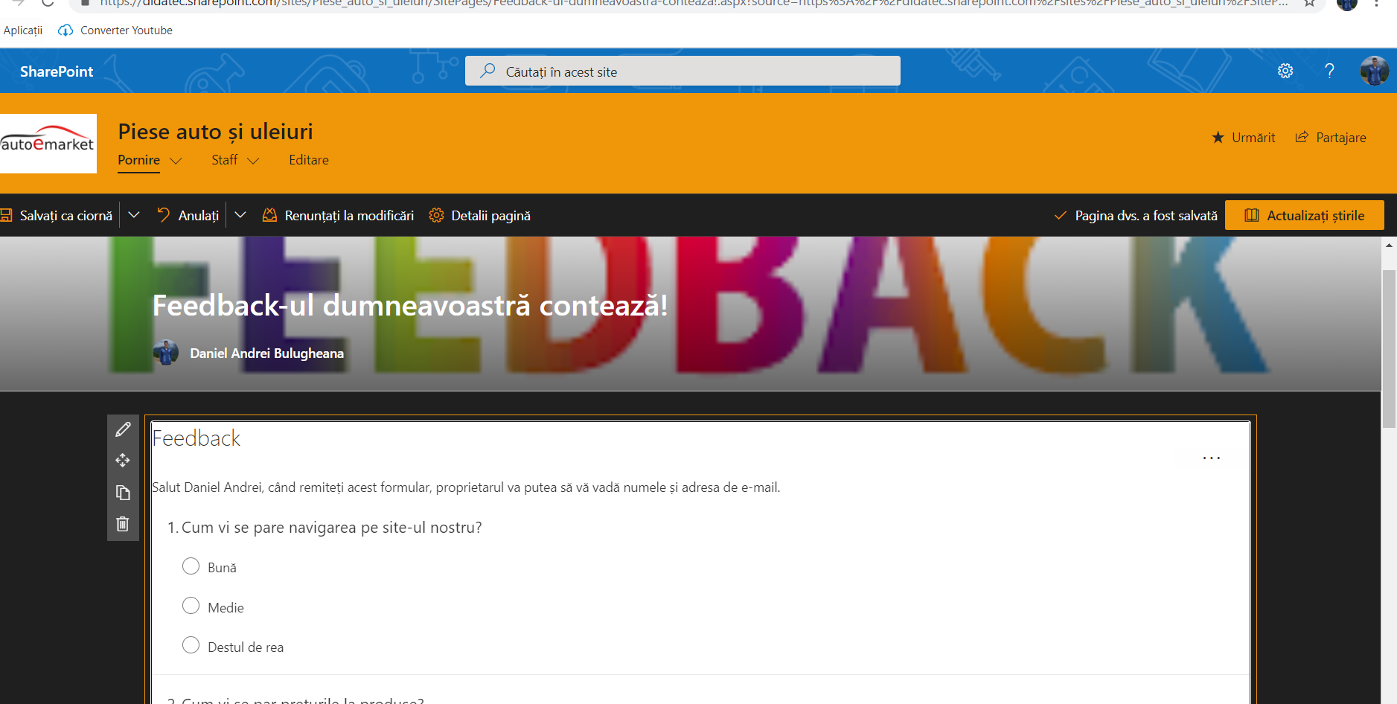

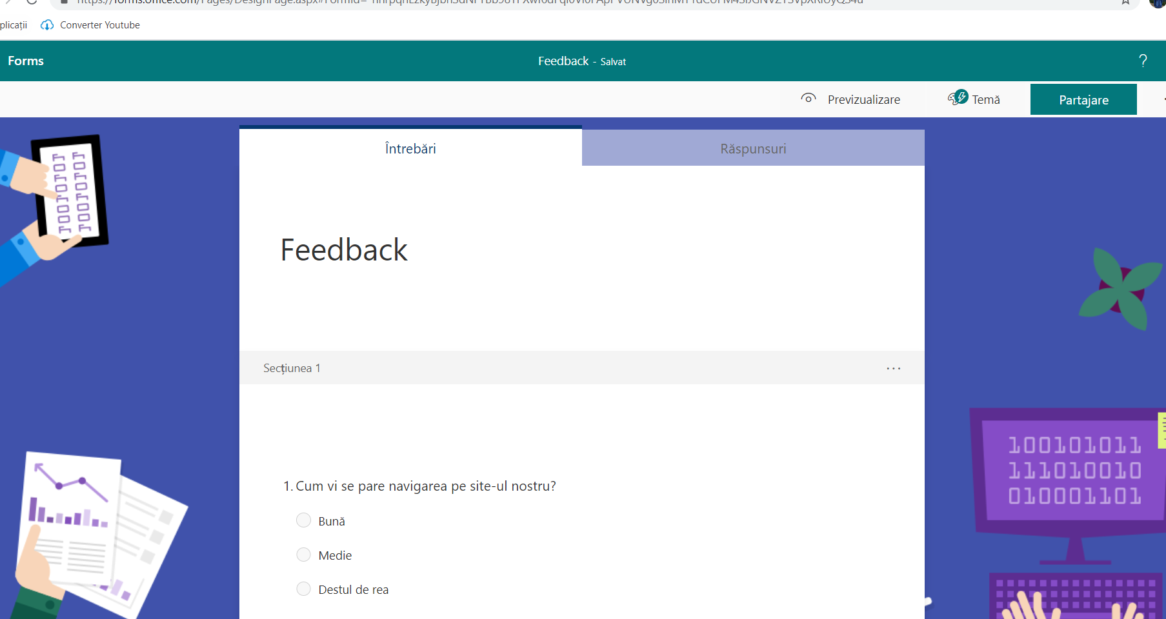

* Listă de tip Survey

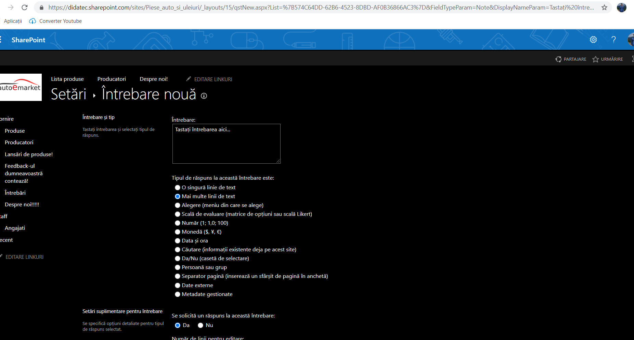

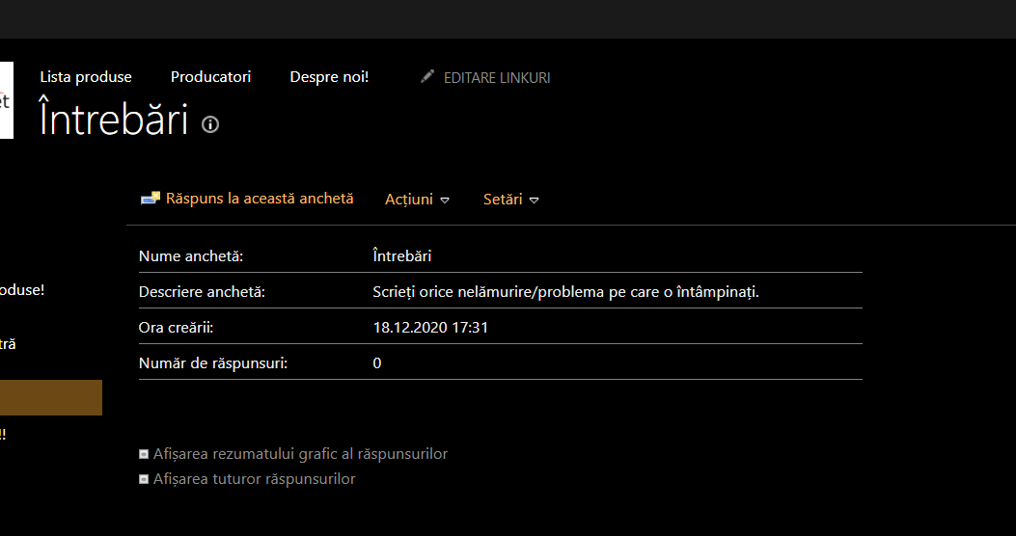

* Componentele site-ului

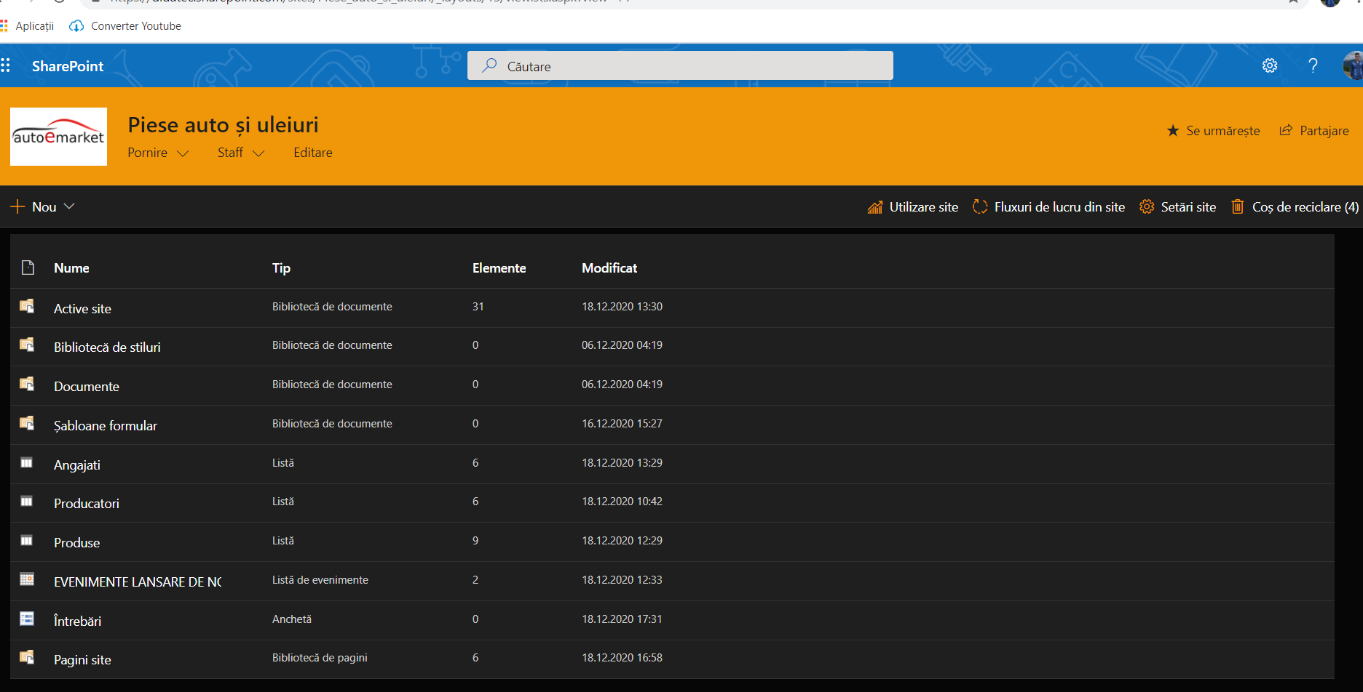

* Flow in care este trimis un email cand este modificata o coloana

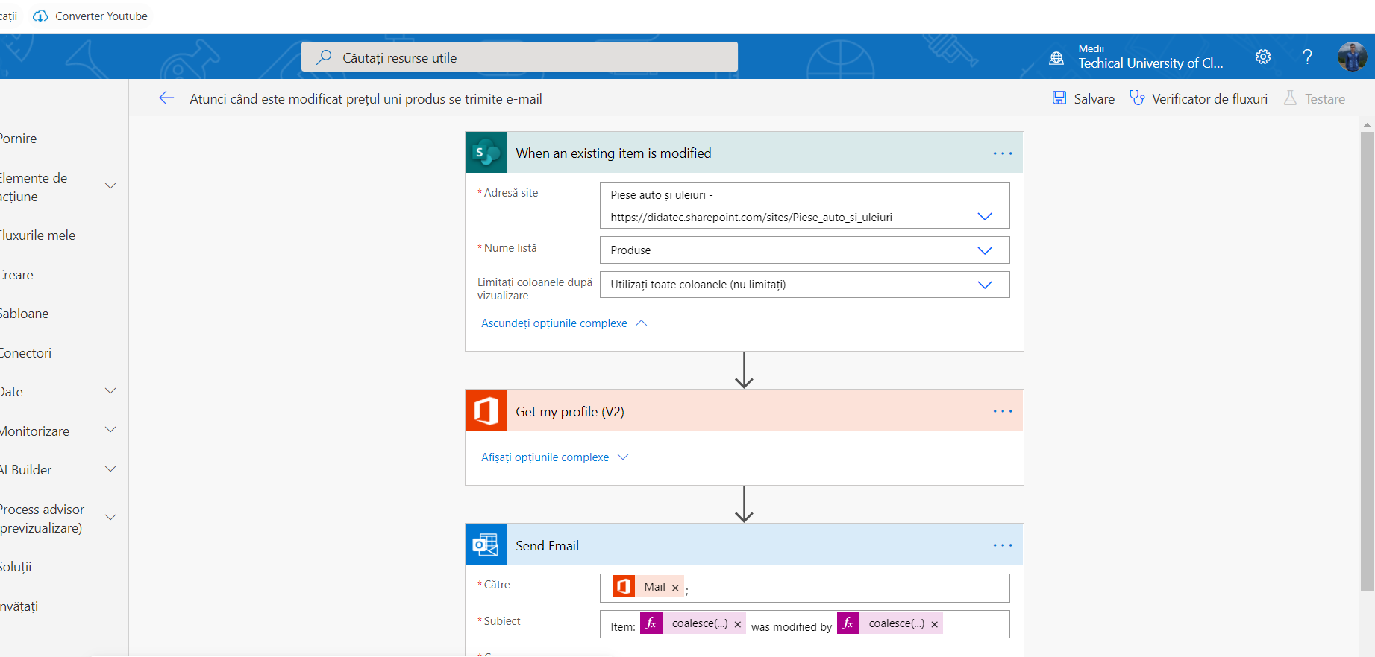

* Flow in care este trimis un email cand este adaugat un element in lista

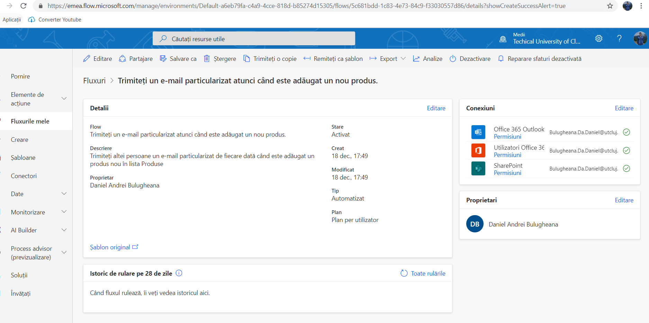

* Permisiune de vizitatori pe site

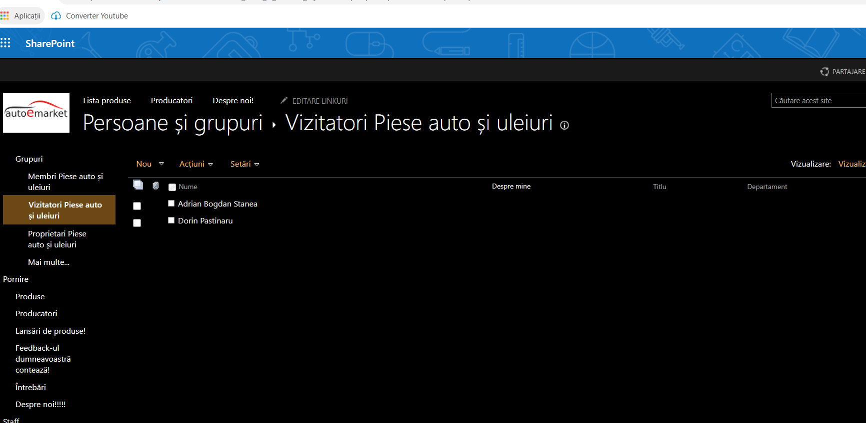

* Permisiune la nivel de lista

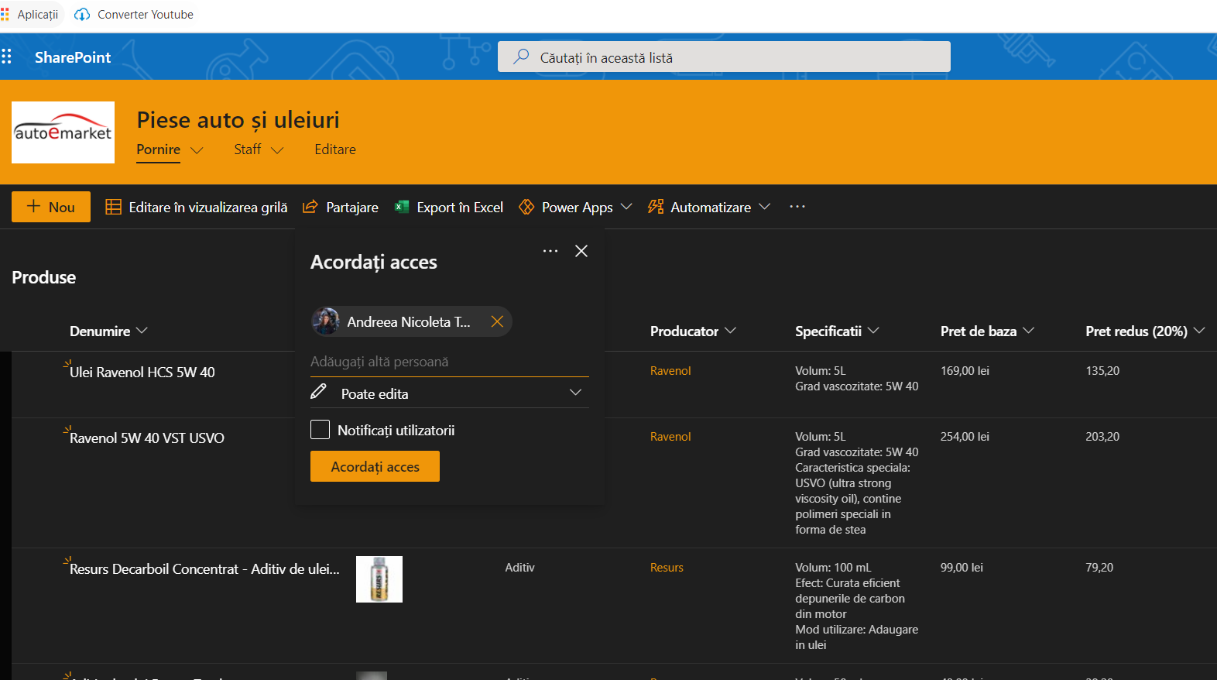

* Permisiune la nivel de item

